​Cách ăn hoa quả đúng cho người tiểu đường

Ngoài các thực phẩm hàng ngày, bổ sung hoa quả hay trái cây là rất cần thiết, đặc biệt là ở người đang mắc bệnh tiểu đường.

Nhiều người lầm tưởng rằng việc ăn hoa quả, trái cây làm tăng đường huyết nên đã loại bỏ thực phẩm này khỏi chế độ dinh dưỡng của mình. Cũng có một số bệnh nhân tiểu đường cho rằng khi mắc bệnh tiểu đường, việc lựa chọn thực phẩm của họ trở nên hạn chế, điều này dễ khiến người bệnh suy kiệt, thiếu chất. Đây là một trong những quan niệm hoàn toàn sai lầm trong việc lựa chọn chế độ dinh dưỡng cho người tiểu đường.
Vậy làm thế nào để vừa kiểm soát tốt đường huyết, lại không bị thiếu chất – nhất là các vitamin và khoáng chất là câu hỏi thường trực cho mọi bệnh nhân tiểu đường. Câu trả lời nằm ở việc bổ sung các loại hoa quả và trái cây hàng ngày.
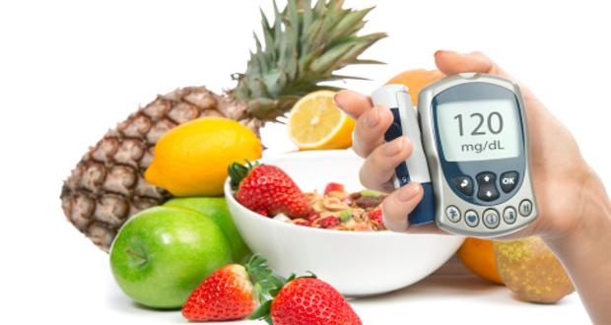

Mặc dù trái cây nhiều đường tự nhiên, nhưng nó là thực phẩm vô cùng cần thiết, cung cấp nhiều chất dinh dưỡng khác nhau như vitamin, chất xơ, chất chống ôxy hóa ... có lợi cho bệnh nhân tiểu đường. Các loại trái cây đều có hàm lượng nước lớn, chiếm 75-95%, giúp bổ sung lượng nước cần thiết cho cơ thể. Vitamin C trong trái cây giúp tăng cường hệ miễn dịch, chống lại bệnh tật. Tuy nhiên điều cần lưu ý là trái cây sấy khô bao giờ hàm lượng đường cũng cao hơn trái cây tươi.
TS Pradeep Gadge, một chuyên gia dinh dưỡng Ấn Độ trả lời tất cả các thắc mắc của bệnh nhân tiểu đường liên quan đến việc bổ sung trái cây, hoa quả đúng.
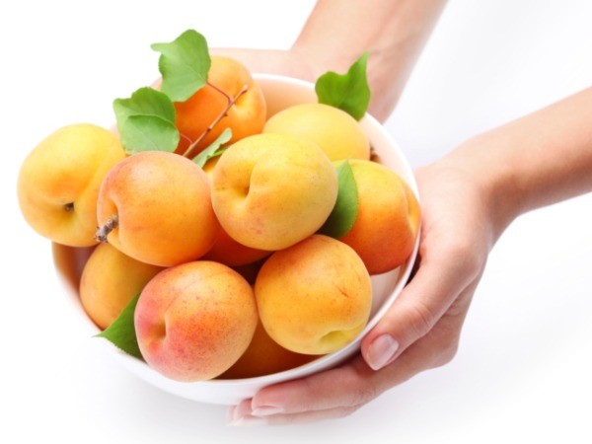
Những người bị bệnh tiểu đường chỉ có thể ăn một số loại hoa quả nhất định?
Đây là một quan niệm sai lầm mà nhiều người mắc phải. Thực tế là một bệnh nhân tiểu đường có thể ăn tất cả các loại trái cây, nhưng với số lượng hạn chế. Vì trái cây cung cấp nước, đường, chất xơ, vitamin C, vitamin nhóm B, chất khoáng canxi, magie, kali... đều rất tốt cho cơ thể.
Người bị bệnh tiểu đường nên làm theo các hướng dẫn chung khi ăn trái cây?

Không hẳn như vậy. Tiểu đường là một tình trạng phức tạp và mỗi người bệnh tiểu đường được điều trị bằng một phương pháp khác nhau tùy thuộc vào giai đoạn mắc bệnh, mức độ bệnh và thể trạng của mỗi người... Do đó không thể có một hướng dẫn chung cho tất cả bệnh nhân tiểu đường trong việc ăn hoa quả. Ví dụ như 2 bệnh nhân là bố con đều mắc bệnh tiểu đường, người bố đã mang trong mình căn bệnh này 15-20 năm, trong khi người con mới mắc bệnh cách đây 2 tháng. Người bố nếu ăn 1 quả chuối, mức độ đường huyết có thể tăng lên tới 80 mg/dL, nhưng con trai của ông ta có thể không có mức đường lên cao như vậy sau khi cùng ăn chuối. Đó là do người con mới mắc bệnh, tuyến tụy vẫn kiểm soát tốt lượng đường, nên không bị đường huyết tăng vọt. Vì vậy việc ăn trái cây còn tùy thuộc vào giai đoạn nào của bệnh tiểu đường và đối tượng mắc bệnh có sức khỏe như thế nào...

Có loại cây nào được khuyến cáo cho những người có bệnh tiểu đường không?
Có. Các loại trái cây có chỉ số đường thấp (GI) có thể là một lựa chọn tốt như táo, cam, dâu tây, chanh và mận. Một số loại trái cây như nho, xoài, chuối, mãng cầu, sầu riêng, mít, vải, nhãn .... có thể được ăn nhưng với số lượng hạn chế (1 hoặc 2 lát) vì chúng có hàm lượng đường cao. Các loại trái cây chua như bưởi, cam, chanh, ổi, táo... có thể ăn với số lượng nhiều hơn. Ngoài ra các chuyên gia dinh dưỡng cũng khuyến cáo thêm người tiểu đường nên tránh ăn trái cây quá chín vì lúc đó lượng đường trong trái cây lên cao nhất.
Người mắc bệnh tiểu đường có nên uống nước ép trái cây?
Các loại nước ép trái cây không phải là thức uống lý tưởng cho bệnh nhân tiểu đường, thậm chí cả những loại nước ép đóng hộp có ghi nhãn là không đường (sugar-free). Nước trái cây là một trong những nguyên nhân làm lượng đường trong máu tăng đột ngột. Việc nhai hay ăn bằng miệng làm cơ thế hấp thụ dần lượng đường đưa vào, nếu có sự gia tăng hàm lượng đường nó cũng diễn ra chậm hơn. Ngoài ra việc ăn hoa quả còn làm tăng hàm lượng chất xơ cho cơ thể, giúp chống táo bón, giảm mỡ máu....
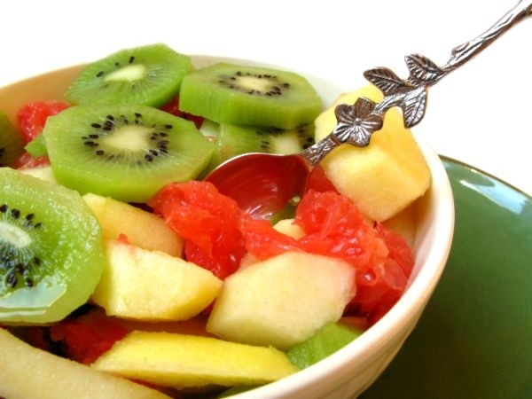

Người tiểu đường nên ăn trái cây khi nào?
Nếu bệnh nhân tiểu đường ăn trái cây ngay sau bữa ăn trưa hoặc ăn tối có thể làm gia tăng lượng đường trong máu. Phải có khoảng cách ít nhất 2 giờ sau các bữa ăn mới nên dùng trái cây, ăn trái cây lúc này sẽ không làm đường huyết của người bệnh bị tăng đột ngột. Thời gian lý tưởng để ăn trái cây là giữa buổi sáng, khoảng 11 giờ sáng hoặc vào buổi tối lúc 5 giờ chiều.
Những lưu ý khi ăn trái cây ở người tiểu đường:
-Không ăn nhiều một loại trái cây nhất định, nên ăn đa đạng.
-Hạn chế ăn trái cây khô, đóng hộp.
-Ăn trái cây xa các bữa ăn chính, nhưng không được thay thế bữa ăn chính.
-Nên vừa ăn vừa tự “nghe ngóng” bản thân bởi cơ thể mỗi người thường phản ứng khác nhau tùy thuộc vào mức độ bệnh và thể trạng của mỗi người.
-Nên ăn trái cây cả quả, không ăn bằng cách ép nước.
-Chỉ nên ăn tối đa 3 lần trái cây mỗi ngày.

